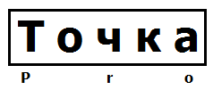 | ООО «ТочкаПРО»
Адрес: г. Вологда, ул. Возрождения, 47, кв. 247
ИНН 3525453077
Банк Вологодское Отделение № 8638 ПАО Сбербанк г. Вологда
БИК 041909644
Р/с 40702810612000008885
К/с 30101810900000000644
 | Тел. +7-911-500-68-62 Дмитрий
Берцы
Наименование, фото | Описание | Цена
Берцы Омон иск.мех  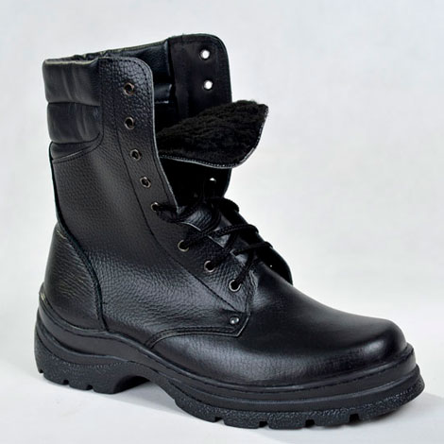 | Верх: натуральная тесненая кожа + спилок  Подкладка: мех искусственный  Подошва: ТЭП  Метод крепления подошвы: клеепрошивной  Супинатор: металлический  Задник подносок: усиленный из гранитоль  Описание обуви: Скоростная шнуровка , глухой клапан  Размеры: 36-47(36,37,38-другая подошва)  Фурнитура: металлические крючки на заказ | 1610.00
Берцы зимние Беркут  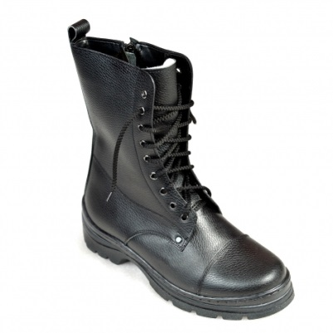 | Верх: натуральная тесненая кожа + спилок  Подкладка: мех шерстяной .  Подошва: ТЭП  Метод крепления подошвы: клеепрошивной  Супинатор: металлический  Задник подносок: усиленный из гранитоль  Описание обуви:. Скоростная шнуровка и молния, глухой клапан  Размеры: 39-47 | 1890.00
Берцы зимние Арсенал  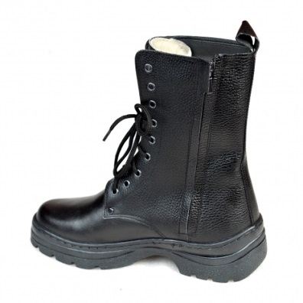 | Верх: натуральная тесненая кожа + спилок  Подкладка: мех шерстяной .  Подошва: ТЭП  Метод крепления подошвы: клеепрошивной  Супинатор: металлический  Задник подносок: усиленный из гранитоль  Описание обуви: Скоростная шнуровка и молния, глухой клапан  Размеры: 39-46 | 1890.00
Берцы зимние Омон  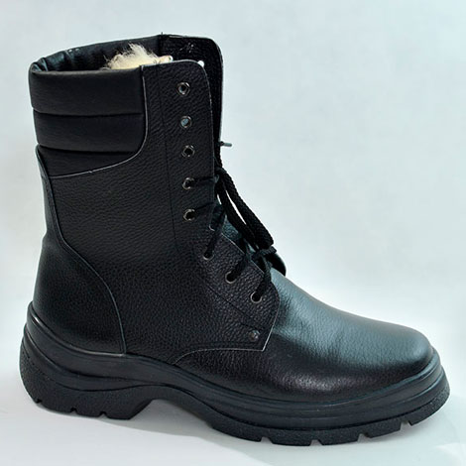 | Верх: натуральная тесненая кожа +спилок  Подкладка: Натуральный мех (Овчина )+мех шерстяной  Подошва: ТЭП  Метод крепления подошвы: клеепрошивной  Супинатор: металлический  Задник подносок:усиленный из гранитоль  Описание обуви: Скоростная шнуровка, глухой клапан  Размеры: 36-47 (36,37,38-другая подошва )  Фурнитура: металлические крючки на заказ. | 1960.00
Берцы зимние Ритм  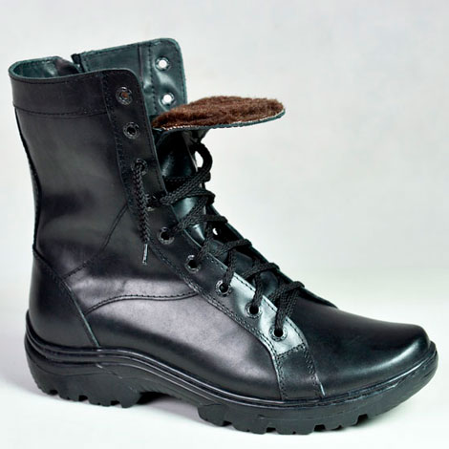 | Верх: натуральная кожа  Подкладка: мех шерстяной .  Подошва: ТЭП  Метод крепления подошвы: клеепрошивной  Супинатор: металлический  Задник подносок: усиленный из гранитоль  Описание обуви: Скоростная шнуровка и молния, глухой клапан  Размеры: 36-45 | 2030.00
Берцы зимние Зубр  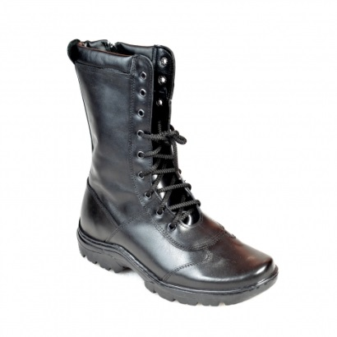 | Верх: Натуральная кожа  Подкладка: Мех шерстяной  Подошва: ТЭП  Метод крепления подошвы: клеепрошивной  Супинатор: металлический  Задник подносок: усиленный из гранитоль  Размеры: 36-45  Фурнитура: Скоростная шнуровка и молния | 2030.00
Берцы зимние Омон высокие  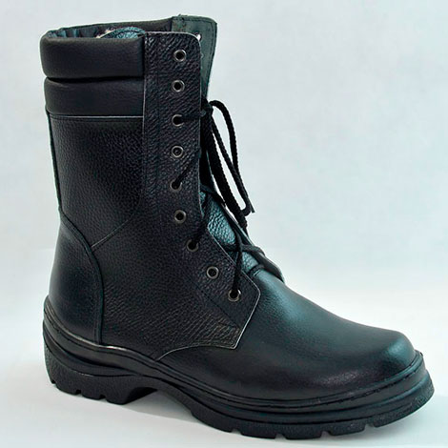 | Верх: натуральная тесненая кожа + спилок  Подкладка: натуральный мех +мех шерстяной .  Подошва: ТЭП  Метод крепления подошвы: клеепрошивной  Супинатор: металлический  Задник подносок: усиленный из гранитоль  Описание обуви: Скоростная шнуровка, глухой клапан  Размеры: 39-47  Фурнитура: металлические крючки на заказ | 2100.00
Берцы Комбат  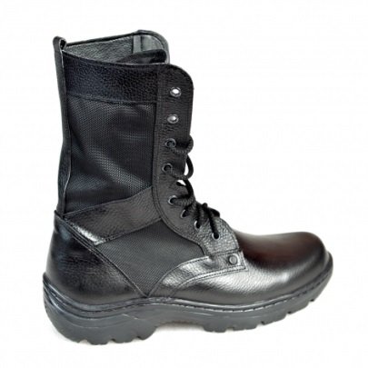 | Верх: натуральная тесненая кожа+спилок +вставка  Подкладка: Спанбонд или байка  Подошва: ТЭП  Метод крепления подошвы: клеепрошивной,  Супинатор: металлический  Задник подносок: усиленный из гранитоль  Описание обуви: Скоростная шнуровка, глухой клапан  Размеры: 39-47 | 1470.00
Берцы Омон летние  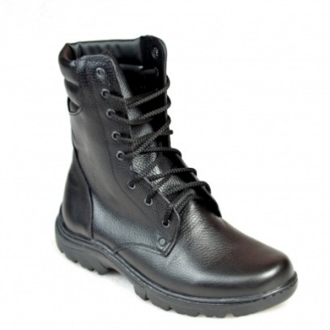 | Верх: натуральная тесненая кожа +спилок  Подкладка: Спанбонд или байка  Подошва: ТЭП  Метод крепления подошвы: клеепрошивной,  Супинатор: металлический  Задник подносок: усиленный из гранитоль  Описание обуви: Скоростная шнуровка, глухой клапан  Размеры: 36-47 | 1470.00
Берцы Арсенал летние  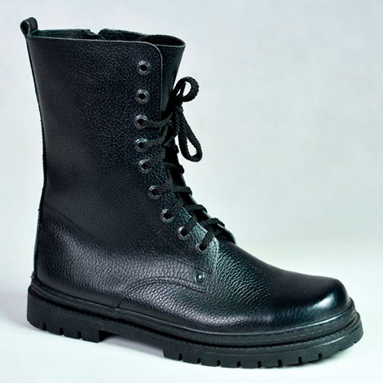 | Верх: натуральная тесненая кожа + спилок  Подкладка: Спанбонд или байка  Подошва: ТЭП  Метод крепления подошвы: клеепрошивной,  Супинатор: металлический  Задник подносок: усиленный из гранитоль  Описание обуви: Скоростная шнуровка, глухой клапан  Размеры: 39-47 | 1540.00
Берцы Дюна  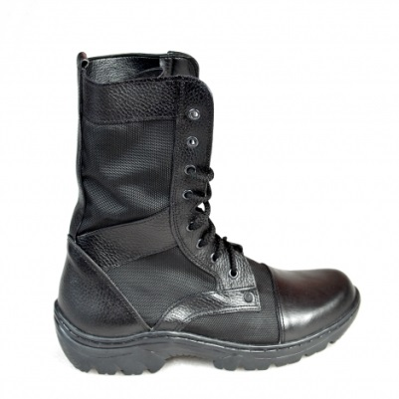 | Верх: натуральная тесненая кожа +спилок+ вставка  Подкладка: Спанбонд или байка  Подошва: ТЭП  Метод крепления подошвы: клеепрошивной,  Супинатор: металлический  Задник подносок: усиленный из гранитоль  Высота сапога: 28 см. Скоростная шнуровка, глухой клапан  Размеры: 39-47  Фурнитура: металлические крючки на заказ | 1540.00
Берцы Зубр летние 2  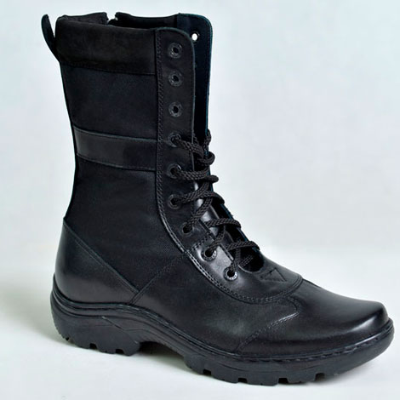 | Верх: натуральная кожа + вставка  Подкладка: Спанбонд или байка  Подошва: ТЭП  Метод крепления подошвы: клеепрошивной,  Супинатор: металлический  Задник подносок: усиленный из гранитоль  Размеры: 36-45  Фурнитура: Скоростная шнуровка и молния | 1750.00
Берцы Тайга летние  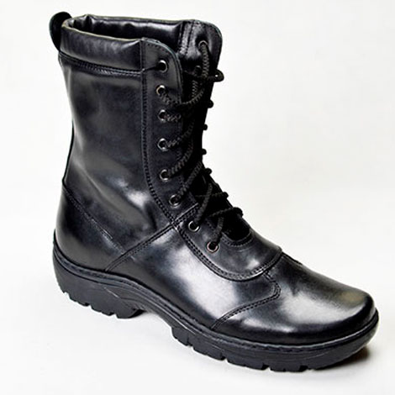 | Верх: натуральная кожа  Подкладка: Спанбонд или байка  Подошва: ТЭП  Метод крепления подошвы: клеепрошивной,  Супинатор: металлический  Задник подносок: усиленный из гранитоль  Описание обуви: Скоростная шнуровка, глухой клапан  Размеры: 39-47  Фурнитура: металлические крючки на заказ | 1750.00
Берцы Зубр летние  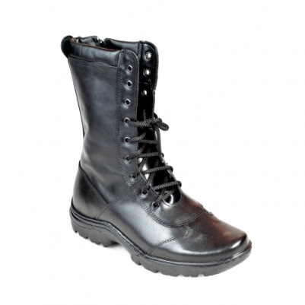 | Верх: натуральная кожа  Подкладка: Спанбонд или байка  Подошва: ТЭП , ПУ  Метод крепления подошвы: клеепрошивной,  Супинатор: металлический  Задник подносок: усиленный из гранитоль  Описание обуви: Скоростная шнуровка, молния  Размеры: 36-45 | 1820.00
Берцы летние М-1  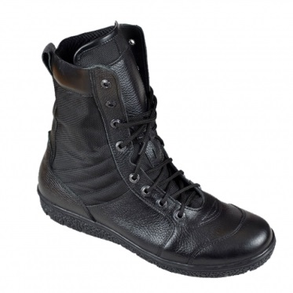 | Верх: натуральная тесненная кожа +вставка  Подкладка: Спанбонд  Подошва: ТЭП  Метод крепления подошвы: клеепрошивной,  Супинатор: металлический  Задник подносок: усиленный из гранитоль  Описание обуви: Скоростная шнуровка, глухой клапан  Размеры: 39-45 | 1960.00
Берцы летние Ритм  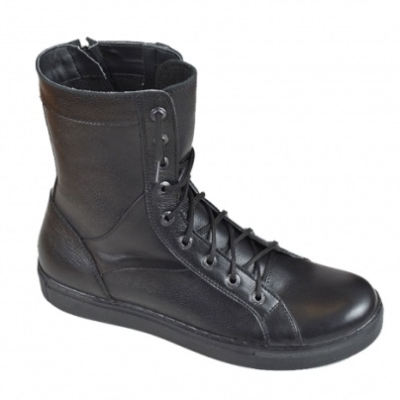 | Верх: натуральная тесненная кожа  Подкладка: Спанбонд  Подошва: ТЭП  Метод крепления подошвы: клеепрошивной,  Супинатор: металлический  Задник подносок: усиленный из гранитоль  Описание обуви: Скоростная шнуровка, глухой клапан  Размеры: 39-45 | 1960.00
Берцы летние М-2  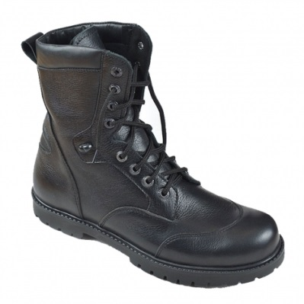 | Верх: натуральная кожа  Подкладка: Спанбонд  Подошва: ТЭП  Метод крепления подошвы: клеепрошивной,  Супинатор: металлический  Задник подносок: усиленный из гранитоль  Описание обуви: Скоростная шнуровка, глухой клапан  Размеры: 39-45 | 2030.00

